森林火险气象等级预报
2026年03月30日

湖南省气象台 签发：陈静静

一、未来三天天气预报
受切变线和地面冷空气共同影响，30日晚至31日白天湘南局地有暴雨，并伴有短时强降水、雷雨大风等强对流天气；31日晚至4月1日，省内以多云间晴天天气为主； 2日白天，受增强的西南暖湿气流影响，湘中、湘西局地大雨。具体预报：
30日晚上至31日白天，湘南阴天有中到大雨，其中永州（江华、江永、蓝山、道县、宁远）、郴州（桂东、汝城、资兴）有暴雨，其他地区小到中等阵雨或雷阵雨转多云；北风3～4级，雷雨时局地阵风7～9级；最低气温11～15℃；最高气温16～19℃。
31日晚上至4月1日白天，多云到晴天，其中郴州东部、株洲南部、怀化南部、邵阳西部局地有阵雨，1日清晨全省大部分地区有雾；北风转南风2～3级；最低气温8～12℃；最高气温22～26℃。
4月1日晚上至2日白天，湘中以北多云转阴天有小到中等阵雨或雷阵雨，其中怀化中北部、湘西州南部、张家界南部、益阳南部、长沙西部局地大雨，其他地区多云，部分地区有分散性阵雨；南风2～3级；最低气温12～16℃；最高气温湘南22～26℃，其他地区16～19℃。
二、未来三天森林火险气象等级预报
31日，全省大部分地区森林火险气象等级较低。（图1)
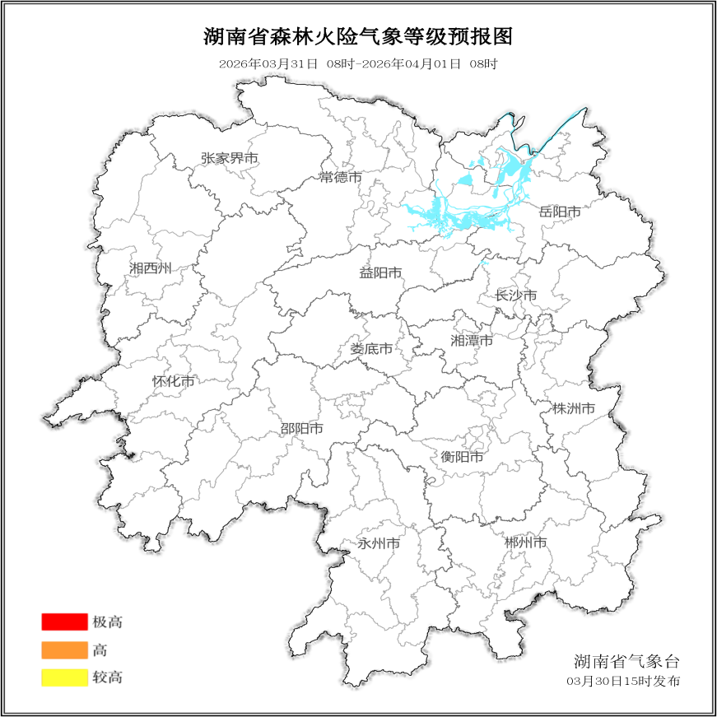

图1 湖南森林火险气象等级预报（3月31日）

4月1日，全省大部分地区森林火险气象等级较低。（图2)
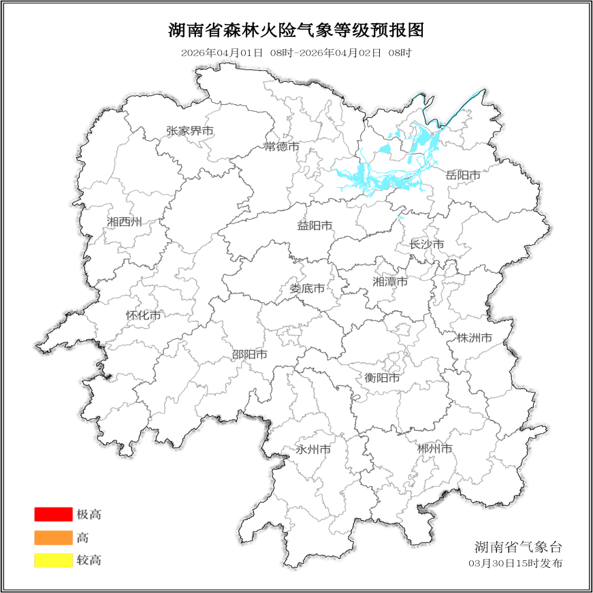

图2 湖南森林火险气象等级预报（4月1日）
4月2日，全省大部分地区森林火险气象等级较低。（图3)
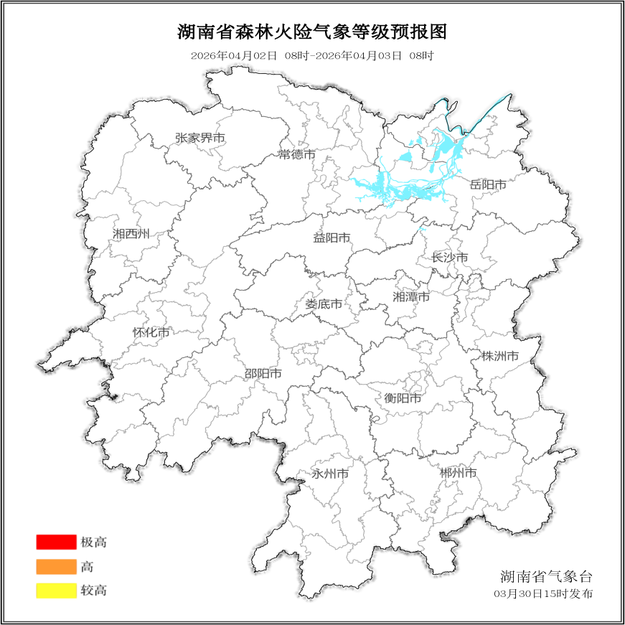

图3 湖南森林火险气象等级预报（4月2日）

三、关注与建议
未来三天，全省大部分地区森林火险气象等级较低。

湖南省气象台

